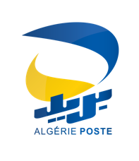
DIRECTION GENERALE D’ALGERIE POSTE
DIRECTION DE L’UNITE POSTALE WILAYA DE MOSTAGANEM

REF : DUPW/SDMGRH/BMGEI/ 177 /2016

Mostaganem le, 10/10/2016

Consultation restreinte n ° 26 /2016

La Direction de l’Unité Postale de la Wilaya de Mostaganem lance une consultation restreinte : Fourniture et installation de Groupes Électrogènes.

Les Fournisseurs et entreprises intéressés par la présente consultation peuvent retirer le cahier des charges auprès du bureau des Moyens Généraux UPW Mostaganem, sis à 02 Rue Bouzid Mohamed (Saint-jules) Mostaganem.

- Les offres doivent être adressées sous enveloppe fermée à Monsieur :

Le Directeur de l’Unité Postale de la Wilaya
De Mostaganem.

- L’enveloppe devra être anonyme et porte la mention suivante :

Offre à ne pas ouvrir
FOURNITURE ET INSTALLATION DE GROUPES
ELECTROGENE

- La date limitée de dépôt des offres est fixée à 10 jours à compter de la date d’affichage.

LE DIRECTEUR

